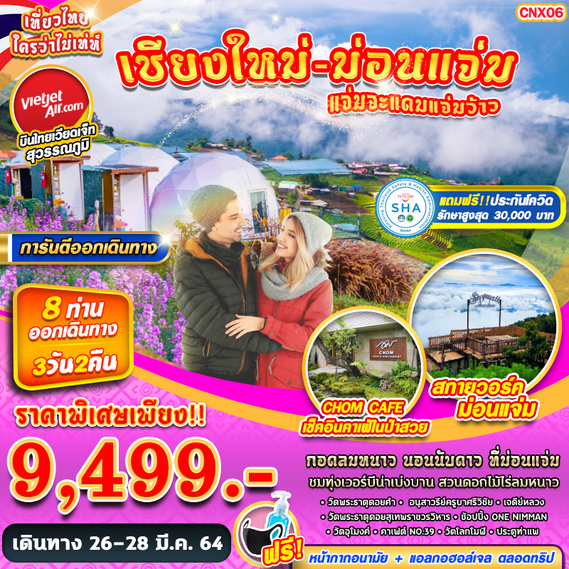

บินด้วยสายการบินไทยเวียดเจ็ท THAI VIET JET (VZ): ขึ้นเครื่องที่ท่าอากาศยานสุวรรณภูมิ (BKK)
VZ102 | BKK(สุวรรณภูมิ) - CNX(เชียงใหม่) | 09.50 – 11.10
VZ109 | CNX(เชียงใหม่)- BKK(สุวรรณภูมิ) | 20.00 – 21.20
** ไม่รวมน้ำหนักกระเป๋าสำหรับโหลดใต้ท้องเครื่อง และถือขึ้นเครื่องบินได้น้ำหนักไม่เกิน 7 ก.ก.**
**อาจจะมีการเปลี่ยนแปลงไฟล์ทขึ้นอยู่กับสายการบิน**

วันแรก สนามบินสุวรรณภูมิ – สนามบินเชียงใหม่ – คาเฟ่ชม – วัดพระธาตุดอยคำ – ม่อนแจ่ม
08.00 พร้อมกันที่ สนามบินสุวรรณภูมิ มัคคุเทศก์ค่อยให้การต้อนรับท่าน และอำนวยความสะดวกในการเช็คอิน
09.50 นำท่านเดินทางสู่ สนามบินเชียงใหม่ สายการบิน ไทยเวียตเจ็ท เที่ยวบินที่ VZ102
11.10 เดินทางถึงสนามบินเชียงใหม่ จังหวัดเชียงใหม่
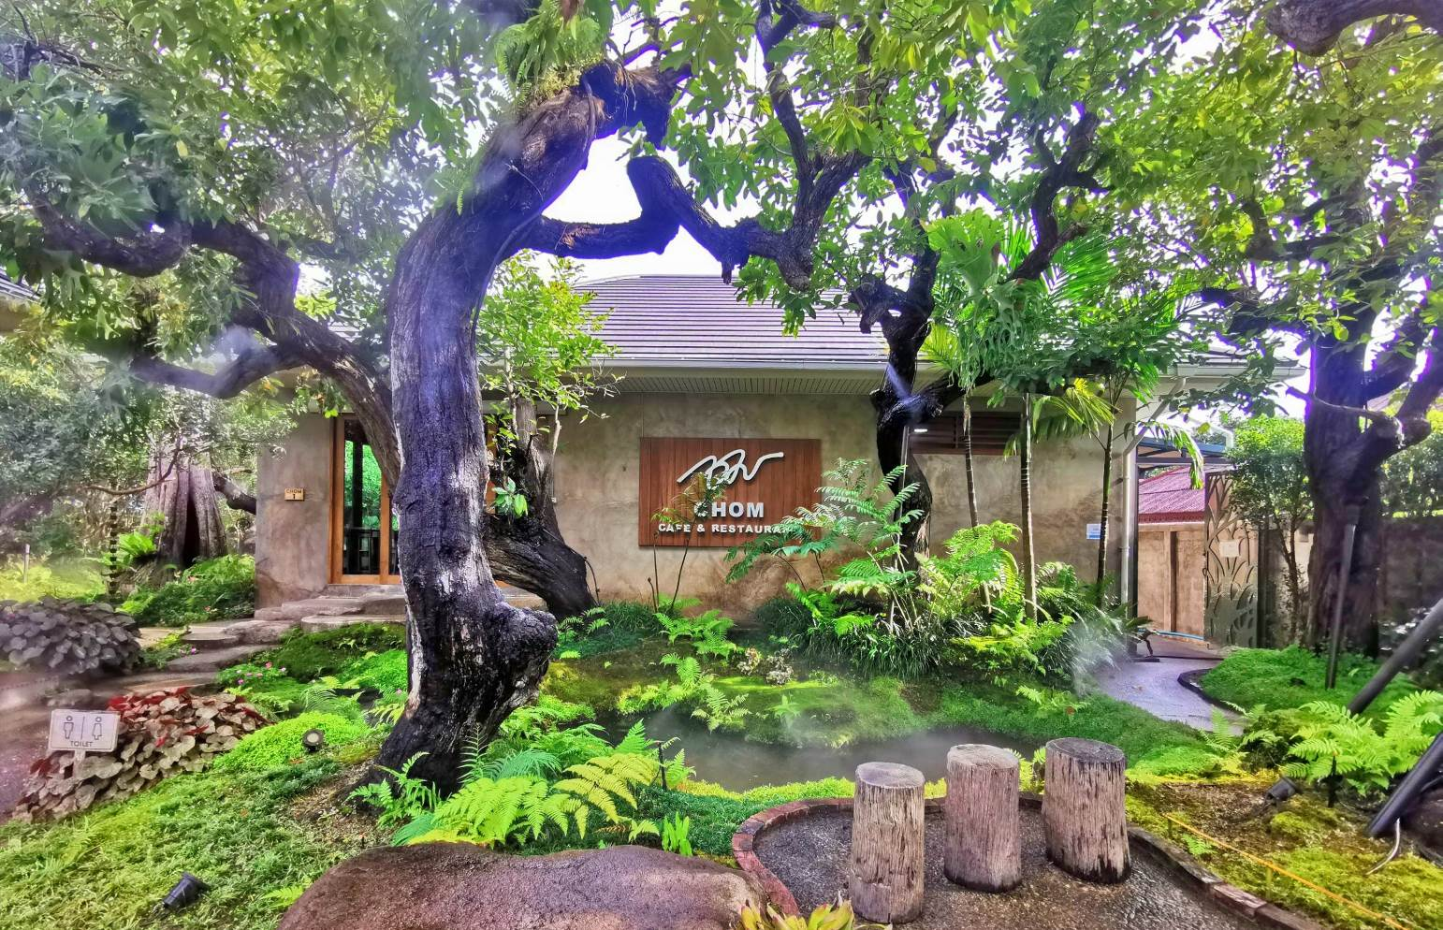
นำท่านเดินทางสู่ ชม คาเฟ่ คาเฟ่สวนสวยสไตล์ทรอปิคอลไทยมอส บรรยากาศสวนป่าดิบชื้นเหมือนอยู่บนยอดดอย แต่เนรมิตไว้ในเมืองเชียงใหม่ มีบรรยากาศแบบสวนมีน้ำตก บ่อปลาคราฟ ที่จัดสวนได้อย่างลงตัว เมนูอาหารให้เลือกหลายเช่นLemon Tart,มูซช็อคโกแล็ต ที่ขึ้นชื่อเค็กส้ม,กาแฟดำ,ช็อคโกแลตนม ที่เป็นSignature,กาแฟสายไหม
เที่ยง บริการอาหรกลางวัน
นำท่านเดินทางสู่ วัดพระธาตุดอยคำ เป็นวัดสำคัญในจังหวัดเชียงใหม่ อายุเก่าแก่กว่า 1,300 ปี ตั้งอยู่บริเวณดอยคำ ด้านหลังอุทยานหลวงราชพฤกษ์ ห่างจากตัวเมืองประมาณ 10 กิโลเมตร วัดพระธาตุดอยคำสร้างในปี พ.ศ. 1230 รัชสมัยพระนางจามเทวีกษัตริย์แห่งหริภุญชัย โดยพระโอรสทั้ง 2 เป็นผู้สร้างในปี พ.ศ. 1230 ประกอบด้วยเจดีย์บรรจุพระบรมสารีริกธาตุของพระพุทธเจ้า ศาลาการเปรียญกุฏิสงฆ์ และพระพุทธรูปปูนปั้น เดิมชื่อวัดสุวรรณบรรพต แต่ชาวบ้านนิยมเรียกว่า "วัดดอยคำ" ไฮไลท์ที่สำคัญของการมาเยื่อน ณ วัดแห่งนี้ก็คือการมาสักการะ หลวงพ่อทันใจ ซึ่งมีชื่อเสียงอย่างมากในเรื่องของความศักดิ์สิทธิ์ นอกจากนี้ด้านหลังของวัดท่านจะได้พบเห็นกับวิวของเมื่องเชียงใหม่อีก

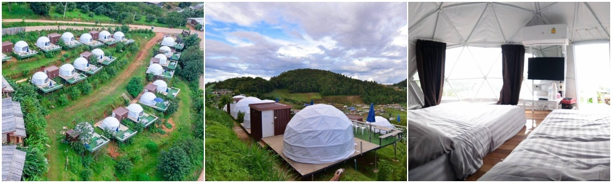
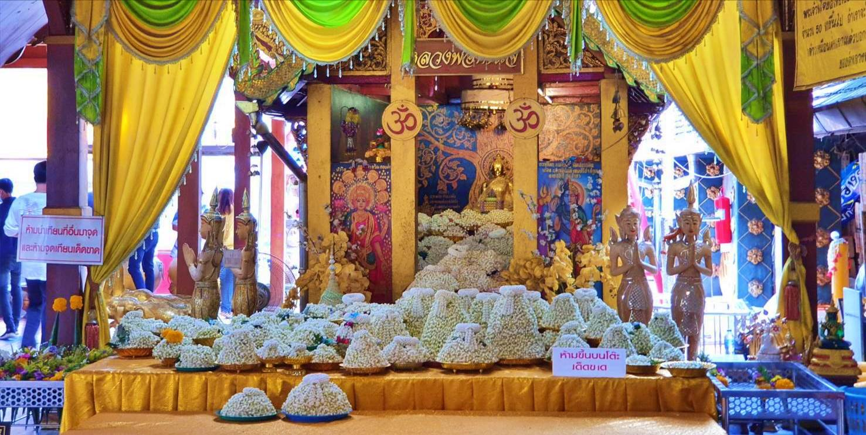
นำท่านเดินทางสู่ ดอยม่อนแจ่ม อยู่ใน ศูนย์พัฒนาโครงการหลวงหนองหอย ตำบลแม่แรม อำเภอแม่ริม จังหวัดเชียงใหม่ การเดินทางไม่ทุลักทุเล ใครมีรถพารถมาหย่อนไว้ แล้วเดินสูดบรรยากาศให้ฉ่ำปอด กอดภูเขา จุดชมวิวหลักๆ ของ ดอยม่อนแจ่ม มีอยู่สองด้าน ด้านหนึ่งเป็นทิวเขาสลับกันไปไกลสุดลูกหูลูกตา อีกด้านก็จะเป็นไร่ปลูกพืชต่างๆของโครงการหลวง ซึ่งจะเปลี่ยนพืชพรรณไปตามฤดูกาล
เย็น บริการหมูกะทะ (2-3ท่าน 1ชุด และ 4ท่าน 2ชุด)
ที่พัก ม่อนวิวงาม หรือเทียบเท่า
(ห้องพักเป็นแบบเต็นท์ติดแอร์ กรณีห้องพักเต็มขอสงวนสิทธิ์ปรับเปลี่ยนรูปแบบห้องพักตามความเหมาะสม)
วันที่สอง ม่อนแจ่ม – SKY WALK ม่อนแจ่ม – สวนดอกไม้ไร่ดอกลมหนาว – อนุสาวรีย์ครูบาศรีวิชัย – วัดพระธาตุดอยสุเทพราชวรวิหาร – ช้อปปิ้ง วัน นิมมาน
เช้า บริการอารหารเช้า
นำท่านเดินทางสู่จุดเช็คอินแห่งใหม่ Skywalk ม่อนแจ่ม เป็นสะพานไม้ไผ่ที่ทอดยาวเลาะตามแนวเชิงเขา ความยาวกว่า 200 เมตร เป็นทางเดินชมธรรมชาติ ดอกไม้ ภูเขา ทะเลหมอก ในมุมมองแบบ 360 องศา สองข้างทางประดับด้วยดอกไม้สีสันสวยงามไปตลอดแนว ส่วนที่ด้านล่างขอบสะพาน ก็มีทุ่งดอกดอกไม้นานชนิดตามฤดูกาลเบ่งบาน เช่น ดอกหงอนไก่ ดอกคอสมอส ดอกบานไม่รู้โรย ดอกไฮเดรนเยีย ดอกมากาเร็ต ฯลฯ สามารถลงไปถ่ายรูปในทุ่งดอกไม้ได้แบบใกล้ชิด อิสระถ่ายภาพบรรยากาศตามอัธยาศัย

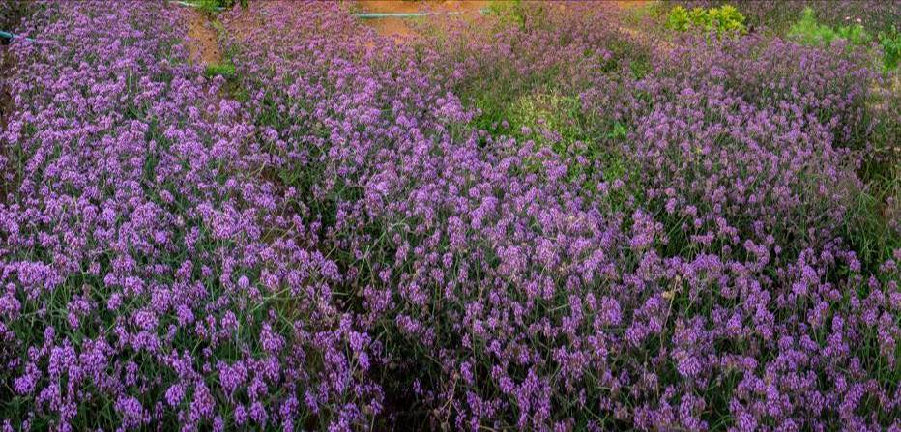
นำท่านสู่ ไร่ดอกลมหนาว ให้ท่านเข้าชมสวนดอกไม้ตามฤดูกาลที่มีดอกไม้ให้ชมตลอดทั้งปี เป็นสวนดอกไม้บนม่อนแจ่ม ท่านจะได้สัมผัสกับวิวของสวนดอกไม้ และอากาศที่เย็นสบายของดอยม่อนแจ่ม
เที่ยง บริการอาหารกลางวัน
นำท่านเดินทางสู่ อนุสาวรีย์ครูบาศรีวิชัย ผู้ที่ได้ชื่อว่าเป็นนักบุญแห่งล้านนาไทย และปูชนียบุคคลที่ชาวเชียงใหม่เคารพศรัทธา มาจนถึงปัจจุบัน โดยเรื่องราวของครูบาศรีวิชัยนั้นมีความผูกพันกับประวัติศาสตร์เมืองเชียงใหม่เป็นอย่างมากเนื่องจากท่านเป็นผู้ที่มีบทบาทในการฟื้นฟูวัดวาอาราม โบราณสถานต่างๆ ในแถบภาคเหนือ ที่ทรุดโทรมให้กลับมามีชีวิตชีวาอีกครั้งหนึ่ง และที่สำคัญครูบาศรีวิชัยเป็นผู้ริเริ่มชักชวนให้ประชาชนชาวเหนือ ร่วมแรงร่วมใจกันสร้างถนนจากเชิงดอยขึ้นไปสู่วัดพระบรมธาตุดอยสุเทพ หรือเรียกได้ว่าเป็นผู้บุกเบิกเส้นทาง ขึ้นดอยสุเทพ ที่ทำให้เรามีโอกาสได้ขึ้นไปชื่นชมความงามของธรรมชาติและกลิ่นอายแห่งอารยธรรมล้านนาในทุกวันนี้ นอกจากนี้หลายคนยังเชื่อกันว่า เพียงได้มาไหว้ครูบาศรีวิชัยก็เสมือนได้กราบสักการะพระบรมธาตุเลยทีเดียว
นำท่านเดินทางสู่ วัดพระธาตุดอยสุเทพราชวรวิหาร สร้างขึ้นเมื่อปี พ.ศ. 1927 ในสมัยพญากือนา กษัตริย์องค์ที่ 6 แห่งอาณาจักรล้านนา ราชวงศ์มังราย พระองค์ทรงได้อัญเชิญพระบรมสารีริกธาตุองค์ใหญ่ ที่ได้ทรงเก็บไว้สักการบูชาส่วนพระองค์ถึง 13 เมื่อถึงแล้วสามารถเดินทางขึ้นชมได้ 2 ทาง คือ เดินขึ้นบันไดนาค 300 ขั้น และทางรถราง (หมายเหตุ : รวมค่ารถรางราคาขึ้น/ลง) ระยะทางจากเชิงดอยถึงวัดประมาณสิบกว่ากิโลเมตรใช้เวลาประมาณครึ่งชั่วโมง วัดแห่งนี้ถือเป็นปูชนียสถานคู่เมืองเชียงใหม่ ถ้าหากใครที่มาเยือนเมืองเชียงใหม่แล้วไม่ได้ขึ้นไปนมัสการถือเสมือนว่ายังมาไม่ถึงเชียงใหม่
นำท่านเดินทางสู่ วัน นิมมาน (One Nimman) ตั้งอยู่ในย่านนิมมานเหมินท์ ย่านที่ชาวเชียงใหม่และนักท่องเที่ยวรู้จักในฐานะแหล่งช้อปปิ้งสินค้าไลฟ์สไตล์และงานออกแบบ แหล่งรวมคาเฟ่และร้านอาหารดีไซน์เก๋ๆ ด้วยโครงสร้างอาคารที่ก่อด้วยอิฐดินเผา มีซุ้มประตูโค้ง ได้กลิ่นอายล้านนาผสมสถาปัตยกรรมยุโรป บนพื้นที่กว่า 13 ไร่ เป็นศูนย์การค้าชุมชนแห่งใหม่ที่เป็นทั้งแหล่งช๊อปปิ้ง กว่า 100 ร้านค้าชั้นนำ หรือท่านที่ต้องการเดินทางสู่ถนนคนเดินก็สามารถเดินทางได้ง่ายด้วยตัวท่านเองโดยมีมัคคุเทศก์แนะนำแก่ท่าน

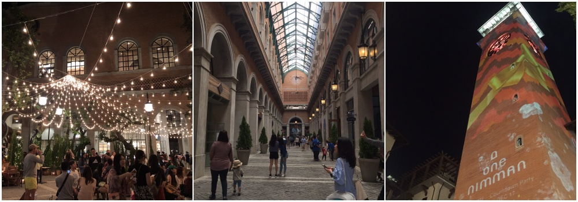
เย็น อิสระอาหารค่ำเพื่อความสะดวกในการท่องเที่ยว
ที่พัก KOKOTEL HOTEL NIMMAN / IBIS STYLES HOTEL หรือระดับเทียบเท่า
วันที่สาม วัดอุโมงค์ – คาเฟ่ No.39 – วัดโลกโมฬี – ถ่ายรูปประตูท่าแพ – เจดีย์หลวง – ตลาดวโรรส – สนามบินเชียงใหม่ – สนามบินสุวรรณภูมิ
เช้า บริการอารหารเช้า ณ ห้องอาหารของโรงแรม
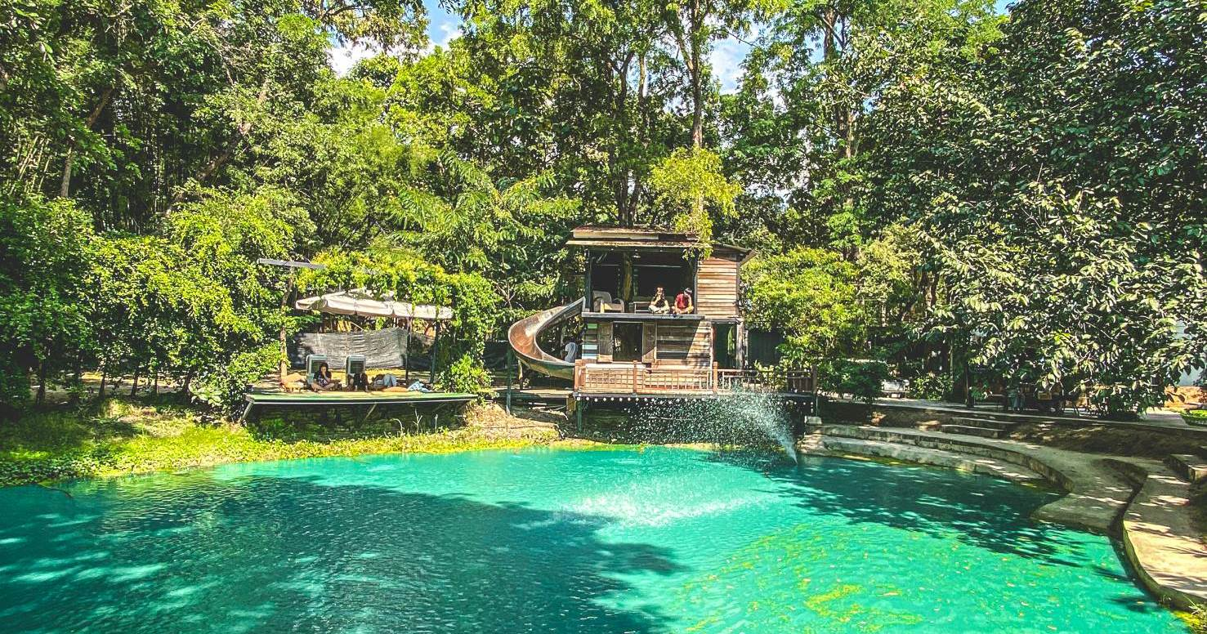
นำท่านสู่ วัดอุโมงค์ (สวนพุทธธรรม) เป็นวัดเก่าแก่ ตั้งอยู่ทางทิศตะวันตกของเมืองเชียงใหม่ และตั้งอยู่บริเวณเชิงดอยสุเทพ อำเภอเมือง จังหวัดเชียงใหม่ ซึ่งอยู่ทางทิศใต้ของมหาวิทยาลัยเชียงใหม่ หรืออยู่ในซอยหลังมหาวิทยาลัยเชียงใหม่
นำท่านเช็คอินคาเฟ่ชิคๆที่ คาเฟ่ No.39 เป็นคาเฟ่ใกล้ๆกับวัดอุโมง สไตล์การตกแต่งร้านน่ารัก ๆ มีบ่อน้ำขนาดใหญ่อยู่บริเวณกลางคาเฟ่ และที่เป็นไฮไลท์คือการถ่ายรูปคู่กับบ้านเก่าที่อยู่ติดบริเวณบ่อน้ำของคาเฟ่ มีมุมให้ท่านเลือกนั่งชิลมากมาย
นำท่านชมความงามของ วัดโลกโมฬี ตั้งอยู่ด้านทิศเหนือนอกกำแพงเมืองเชียงใหม่ ปรากฏชื่อวัดโลกครั้งแรกในสมัยขอ พระเจ้ากือนา ทรงโปรดให้คณะสงฆ์ของพระมหาอุทุมพรบุปผา มหาสวามี จำนวน 10 รูป จำพรรษาอยู่ที่วัดโลก สมัยพระเมืองแก้วในปี พ.ศ. 2070 โปรดให้สร้างวิหารและมหาเจดีย์ ในปี พ.ศ. 2088 พระเมืองเกษเกล้าถูกปลงพระชนม์ ได้นำอัฐิไว้ที่เจดีย์วัดโลกนี้ ต่อมาในปี พ.ศ. 2121 พระนางวิสุทธิเทวี ผู้ครองเมืองเชียงใหม่ทิวงคต ได้ทำการถวายพระเพลิง และบรรจุอัฐิไว้ในเจดีย์วัดโลกนี้ “และยังสถานที่ถ่ายทำละครเรื่องกลิ่นกาสะลอง”
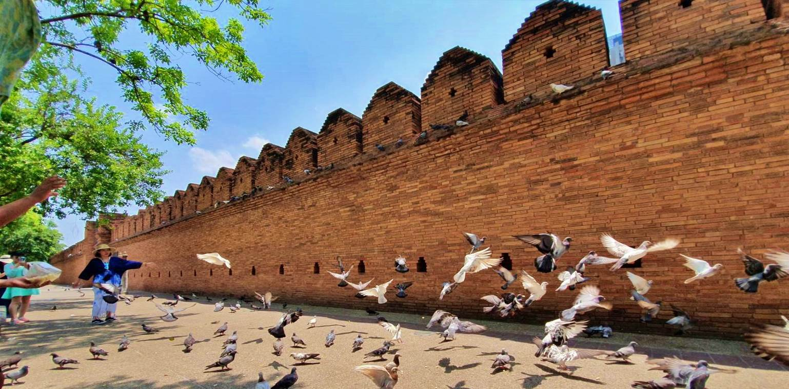
นำท่านเช็คอินแลนด์มาร์ค ที่ไม่ว่าใครจะมาเชียงใหม่ก็ต้องมาเช็คอินพร้อมกับถ่ายรูป โพสท่าชิคๆที่ ถ่ายรูปประตูท่าแพ หรือชื่อเดิม ประตูเชียงเรือก เป็นประตูทางทิศตะวันออก และเป็น 1 ใน 5 ประตูเมืองชั้นในของเวียงเชียงใหม่ ปัจจุบันเป็นประตูเมืองเพียงแห่งเดียวที่มีบานประตู
เที่ยง บริการอาหารกลางวัน
นำท่านชม วัดเจดีย์หลวงวรวิหาร เป็นพระอารามหลวงในจังหวัดเชียงใหม่ มีชื่อเรียกหลายชื่อ ได้แก่ ราชกุฏาคาร วัดโชติการาม สร้างขึ้นในรัชสมัยพญาแสนเมืองมา พระมหากษัตริย์รัชกาลที่ 7 แห่งราชวงศ์มังราย ไม่ปรากฏปีที่สร้างแน่ชัด สันนิษฐานว่าวัดแห่งนี้น่าจะสร้างในปี พ.ศ. 1928 - 1945 และมีการบูรณะมาหลายสมัย โดยเฉพาะพระเจดีย์ ที่ปัจจุบันมีขนาดความกว้างด้านละ 60 เมตร เป็นองค์พระเจดีย์ที่มีความสำคัญอีกองค์หนึ่งของจังหวัดเชียงใหม่ วัดเจดีย์หลวงสร้างอยู่กลางใจเมืองเชียงใหม่ ซึ่งแต่เดิมถือว่าเป็นศูนย์กลางทางการปกครองของอาณาจักรล้านนา
อิสระท่านช้อปปิ้งที่ ตลาดวโรรส หรือ กาดหลวง ถือเป็นตลาดที่ใหญ่ที่สุดของจังหวัดเชียงใหม่ และเป็นตลาดเก่าแก่ที่มีประวัติอันยาวนานมานับร้อยปี นักท่องเที่ยวหรือคนเชียงใหม่เอง ก็จะต้องมาจับจ่ายหาซื้อข้าวของกันยังกาดหลวงแห่งนี้ ตลาดแห่งนี้ยังมีสินค้าต่างๆ ที่นักท่องเที่ยวมักจะมาหาซื้อของฝากกันเสียส่วนใหญ่ โดยเฉพาะสินค้าอาหารพื้นเมืองที่ขึ้นชื่อจำพวกไส้อั่ว แหนม น้ำพริกหนุ่ม แคปหมู ผลิตภัณฑ์ผัก ผลไม้แปรรูป นอกจากนี้ยังมีแหล่งรวมอาหารพื้นเมืองราคาถูกอีกมากมาย
18.10 เดินทางสู่ สนามบินสุวรรณภูมิ เที่ยวบินที่ VZ109
19.30 เดินทางถึง กรุงเทพฯ โดยสวัสดิภาพ ... พร้อมความประทับใจ
********************************************************************

อัตราค่าบริการ
วันที่เดินทาง | ราคาผู้ใหญ่ | พักเดี่ยว
26 – 28 มีนาคม 2564 | 9,499 | 2,000
**ไม่มีราคาเด็ก ราคานี้ไม่รวมค่าทิป**
**ราคาเด็กอายุไม่ถึง 2 ปี ณ วันเดินทางกลับ (INFANT) ท่านละ 2,000 บาท ** (ไม่มีที่นั่งบนเครื่องบิน)**

เอกสารประกอบการเดินทาง
- สำเนาบัตรประชาชน ใช้สำหรับการทำประกันการเดินทาง กรณีที่ท่านเดินทางเป็นครอบครัว (หลายท่าน) กรุณาแจ้งรายนามคู่นอนกับเจ้าหน้าที่ให้ทราบ
***** รบกวนส่งพร้อมกับหลักฐานการชำระเงิน *****

ข้อสำคัญ
- ทิปคนขับรถและมัคคุเทศก์ท่านละ 300 บาท
- ถ้าหากมีผู้เดินทางต่ำกว่า 8 คน ทางบริษัทของสงวนสิทธิ์ในการยกเลิกการเดินทาง โดยจะแจ้งให้ทราบล่วงหน้า 7 วันก่อนการเดินทาง

อัตราค่าบริการนี้รวม
- ค่าบัตรโดยสารโดยเครื่องบิน (ตั๋ว) ไป และ กลับพร้อมคณะ ชั้นประหยัด (ECONOMY CLASS) รวมถึงค่าภาษีสนามบินและค่าภาษีน้ำมันทุกแห่ง กรณีต้องการอัพเกรด UPGRADE หรือ เปลี่ยนแปลงบัตรโดยสาร ไม่ว่าเที่ยวใด เที่ยวหนึ่ง กรุณาติดต่อเจ้าหน้าที่เป็นกรณีพิเศษ
- กระเป๋าถือขึ้นเครื่อง (CARRY ON) คนละ 1 ใบ ใบละไม่เกิน 7 กก.
- รถตู้ปรับอากาศ VIP (นำเที่ยวตามรายการ)
- บริการน้ำดื่ม 1 ขวด/วัน
- ค่าเข้าชมสถานที่ตามที่ระบุในโปรแกรมท่องเที่ยว
- มัคคุเทศก์นำเที่ยวตลอดการเดินทาง
- ค่าประกันอุบัติเหตุการเดินทางตามกรมธรรม์ ค่ารักษาพยาบาลวงเงินท่านละ 500,000 บาท หรือกรณีเสียชีวิต วงเงินท่านละ 1,000,000 บาท ตามเงื่อนไขของบริษัทประกันภัย ซึ่งไม่รวมประกันสุขภาพ
- ค่าประกันคุ้มครอง COVID-19 ตามกรมธรรม์ ค่ารักษาพยาบาลวงเงินสูงสุดท่านละ 30,000 บาท คุ้มครองทั้งคนไทยและชาวต่างชาติ อายุ 1 – 75 ปี ภายใน 30 วัน นับจากวันที่ออกเดินทาง ตามเงื่อนไขของบริษัทประกันภัย ซึ่งไม่รวมกรณีเสียชีวิตจากโรค COVID-19
- ค่าอาหาร ตามรายการที่ระบุในโปรแกรมการเดินทาง
- ค่าโรงแรมที่พักระดับมาตรฐานตามรายการที่ระบุ (พัก 2-3 ท่าน ต่อ ห้อง) ในกรณีมีงานเทรดแฟร์ การแข่งขันกีฬา หรือ กิจกรรมอื่นๆ ที่ทำให้โรงแรมตามรายการที่ระบุเต็ม ทางบริษัทขอสงวนสิทธิ์ในการปรับเปลี่ยนโรงแรมที่พัก ไปเป็นเมืองใกล้เคียงแทน อ้างอิงมาตรฐานคุณภาพและความเหมาะสมเดิม โดยคำนึงถึงประโยชน์ของลูกค้าเป็นสำคัญ

อัตราค่าบริการนี้ ไม่รวม
- ค่ามินิบาร์ในห้องพัก(ถ้ามี) และค่าใช้จ่ายส่วนตัว นอกเหนือจากที่ระบุในรายการ
- ค่าอาหารสำหรับท่านที่ทานเจ มังสวิรัติ หรืออาหารสำหรับมุสลิม
- ค่าธรรมเนียมการเข้าชมสถานที่ของชาวต่างชาติที่เพิ่มเติมตามการจ่ายจริง
- ค่าธรรมเนียมในกรณีที่กระเป๋าสัมภาระที่มีน้ำหนักเกินกว่าที่สายการบินนั้นๆกำหนดหรือสัมภาระใหญ่เกินขนาดมาตรฐาน
- ค่าธรรมเนียมการจองที่นั่งบนเครื่องบินตามความต้องการเป็นกรณีพิเศษหากสามารถทำได้ ทั้งนี้ขึ้นอยู่กับสายการบิน และ รุ่นของเครื่องบินแต่ละไฟล์ทที่ใช้บิน ซึ่งอาจเปลี่ยนแปลงได้อยู่ที่สายการบินเป็นผู้กำหนด
- ค่าภาษีน้ำมัน ที่สายการบินเรียกเก็บเพิ่ม ภายหลังจากทางบริษัทฯได้ออกตั๋วเครื่องบินไปแล้ว
- VAT 7% และภาษีหัก ณ ที่จ่าย 3%
- ทิปคนขับรถและมัคคุเทศก์ท่านละ 300 บาท

เงื่อนไขการจอง
- มัดจำท่านละ 5,000 บาท หลังจากส่งเอกสารการยืนยันการจอง 1 วัน เช่น ท่านจองวันนี้ กรุณาชำระเงินมัดจำในวันถัดไป ก่อนเวลา 16.00 น. มิเช่นนั้นจะถือว่าท่านได้ทำการยกเลิกการจองโดยอัตโนมัติหากไม่ได้รับยอดเงินตามเวลาที่กำหนด และหากท่านมีความประสงค์จะต้องเดินทางในพีเรียดเดิม ท่านจำเป็นต้องทำจองเข้ามาใหม่ นั่นหมายถึงว่า กรณีที่มีคิวรอ (WAITING LIST) ก็จะให้สิทธิ์ไปตามระบบ ตามลำดับ เนื่องจากทุกพีเรียดมีที่นั่งจำกัด
- ยกเว้นโปรแกรมราคาพิเศษ ทางบริษัทขอสงวนสิทธิ์เรียกเก็บค่าบริการ เต็มจำนวน เท่านั้น
- กรุณาชำระค่าทัวร์ส่วนที่เหลืออย่างน้อย 20 วัน ก่อนออกเดินทาง หากท่านไม่ชำระภายในระยะเวลาที่ที่บริษัทกำหนด ทางบริษัทจะถือว่าท่านสละสิทธิ์ยกเลิกการเดินทาง และ ขอสงวนสิทธิ์ไม่สามารถคืนเงินมัดจำให้ท่านได้ ไม่ว่าส่วนใดส่วนหนึ่งก็ตาม

เงื่อนไขการยกเลิก และ เปลี่ยนแปลงการเดินทาง
- ยกเลิกก่อนการเดินทางตั้งแต่ 30 วันขึ้นไป คืนเงินค่าทัวร์โดยหักค่าใช้จ่ายที่เกิดขึ้นจริง
- ยกเลิกก่อนการเดินทาง 15-29 วัน ยึดเงิน 50% จากค่าทัวร์จำนวนเต็ม และเก็บค่าใช้จ่ายที่เกิดขึ้นจริง(ถ้ามี)
- ยกเลิกก่อนการเดินทางน้อยกว่า 15วัน ขอสงวนสิทธิ์ยึดเงินเต็มจำนวน
- กรณีมีเหตุยกเลิกทัวร์ โดยไม่ใช่ความผิดของบริษัททัวร์ คืนเงินค่าทัวร์โดยหักค่าใช้จ่ายที่เกิดขึ้นจริง(ถ้ามี)
- ค่าใช้จ่ายที่เกิดขึ้นจริง เช่น ค่ามัดจำตั๋วเครื่องบิน โรงแรม และค่าใช้จ่ายจำเป็นอื่นๆ

หมายเหตุ
- โปรแกรมอาจมีการเปลี่ยนแปลงได้ตามความเหมาะสม อันเนื่องจากฤดูกาล สภาพภูมิอากาศ เหตุการณ์ทางการเมือง สภาพการจราจร สถานที่ท่องเที่ยวปิดให้บริการ เป็นต้น โดยไม่แจ้งให้ทราบล่วงหน้า โดยส่วนนี้ทางบริษัทจะคำนึงถึงประโยชน์ของลูกค้าเป็นสำคัญ หากกรณีที่จำเป็นจะต้องมีค่าใช้จ่ายเพิ่ม ทางบริษัทจะแจ้งให้ทราบล่วงหน้า
- กรณีที่ท่านเป็นอิสลาม ไม่ทานเนื้อสัตว์ หรือ แพ้อาหารบางประเภท กรุณาแจ้งเจ้าหน้าที่เป็นกรณีพิเศษ
- บริษัทฯ จะไม่รับผิดชอบค่าเสียหายในเหตุการณ์ที่เกิดจากยานพาหนะ การยกเลิกเที่ยวบิน การล่าช้าของสายการบิน ภัยธรรมชาติ การเมือง จราจล ประท้วง คำสั่งของเจ้าหน้าที่รัฐ และอื่นๆ ที่อยู่นอกเหนือการควบคุมของทางบริษัท
- เมื่อท่านออกเดินทางไปกับคณะแล้ว ท่านงดใช้บริการใดบริการหนึ่ง หรือไม่เดินทางพร้อมคณะ ถือว่าท่านสละสิทธิ์ ไม่สามารถเรียกร้องค่าบริการคืนได้ ไม่ว่ากรณีใดๆ ทั้งสิ้น
- มัคคุเทศก์ พนักงาน และตัวแทนบริษัทฯ ไม่มีอำนาจในการตัดสินใจหรือให้คำสัญญาใดๆ ทั้งสิ้นแทน บริษัทฯนอกจากมีเอกสารลงนามโดยผู้มีอำนาจของบริษัทฯกำกับเท่านั้นกรณีต้องการเปลี่ยนแปลงพีเรียดวันเดินทาง (เลื่อนวันเดินทาง) ทางบริษัทขอสงวนสิทธิ์ในการหักค่าใช้จ่ายการดำเนินการต่างๆ ที่เกิดขึ้นจริงสำหรับการดำเนินการจองครั้งแรก ตามจำนวนครั้งที่เปลี่ยนแปลง ไม่ว่ากรณีใดๆทั้งสิ้น
- ทางบริษัทขอสงวนสิทธิ์ในการงดออกเดินทาง หรือ เลื่อนการเดินทางไปในพีเรียดวันอื่นๆ โดยทางบริษัทฯ จะแจ้งให้ท่านทราบล่วงหน้าเพื่อวางแผนการเดินทางใหม่อีกครั้ง ทั้งนี้ ก่อนคอนเฟิร์มลางาน กรุณาติดต่อเจ้าหน้าที่เพื่อทำการยืนยันทุกครั้งหากท่านลางานแล้วไม่สามารถเปลี่ยนแปลงได้
- กรณีที่ท่านต้องออกบัตรโดยสารภายใน (ตั๋วภายในประเทศ เช่น ตั๋วเครื่องบิน , ตั๋วรถทัวร์ , ตั๋วรถไฟ) กรุณาติดต่อสอบถามเพื่อยืนยันกับเจ้าหน้าที่ก่อนทุกครั้ง และควรจองบัตรโดยสารภายในที่สามารถเลื่อนวันและเวลาเดินทางได้ เพราะมีบางกรณีที่สายการบินอาจมีการปรับเปลี่ยนไฟล์ทบิน หรือ เวลาบิน โดยไม่แจ้งให้ทราบล่วงหน้า ทั้งนี้ขึ้นอยู่กับฤดูกาล สภาพภูมิกาศ และ ตารางบินของท่าอากาศยานเป็นสำคัญเท่านั้น สิ่งสำคัญ กรณีที่โปรแกรมมีการบินภายใน ทางบริษัทจะเป็นผู้ออกบัตรโดยสารให้และท่านจำเป็นต้องมาถึงสนามบินเพื่อเช็คอินก่อนเครื่องบิน อย่างน้อย 3 ชั่วโมง โดยในส่วนนี้หากเกิดความเสียหายใดๆบริษัทขอสงวนสิทธิ์ในการไม่รับผิดชอบค่าใช้จ่ายที่เกิดขึ้นใดๆทั้งสิ้น
- กรณีผู้เดินทางต้องการความช่วยเหลือเป็นพิเศษ อาทิเช่น ใช้วีลแชร์ (WHEEL CHAIR) กรุณาแจ้งบริษัทฯ อย่างน้อย 7 วันก่อนการเดินทาง หรือตั้งแต่ที่ท่านเริ่มจองทัวร์ กรณีที่โปรแกรมมีการบินภายใน ทางสายการบินอาจจะเรียกค่าใช้จ่ายเพิ่มเติม ทางบริษัทของสงวนสิทธิ์ในการเรียกเก็บค่าใช้จ่ายตามจริงที่เกิดขึ้นกับผู้เดินทาง
- กรณีที่โปรแกรมมีที่พัก ทางบริษัทจะจัดที่นอนเป็นลักษณะ 2 เตียงหรือ 3 เตียง ทางบริษัทไม่มีนโยบายจัดคู่นอนให้กับลูกค้าที่ไม่รู้จักกันมาก่อน เช่น กรณีที่ท่านเดินทาง 1 ท่าน จำเป็นต้องชำระค่าห้องพักเดี่ยวตามที่ระบุ
- บริษัทขอสงวนสิทธิ์ ในการไม่รับผิดชอบใดๆทั้งสิ้น หากเกิดสิ่งของสูญหายระหว่างการเดินทาง ไม่ว่ากรณีใดๆก็ตาม และ ขอสงวนสิทธิ์ในการเรียกเก็บค่าใช้จ่ายตามจริง กรณีท่านลืมสิ่งของไว้ที่โรงแรมและจำเป็นต้องส่งมายังจุดหมายปลายทางตามที่ท่านต้องการ
- รายการนี้เป็นเพียงข้อเสนอที่ต้องได้รับการยืนยันจากบริษัทฯอีกครั้งหนึ่ง ร้านอาหารที่ระบุในโปรแกรมอาจจะมีการเปลี่ยนแปลงเนื่องจากร้านอาหารปิดทำการชั่วคราว หรือ กรณีที่โปรแกรมมีที่พัก บริษัทขอสงวนสิทธิ์ในการเปลี่ยนแปลงโรงแรม กรณีที่โรงแรมอาจจะมีปัญหาไม่สามารถเข้าพักได้ โดยจะจัดโรงแรมในระดับใกล้เคียงกัน
- กรณีที่ออกบัตรโดยสาร (ตั๋ว) เรียบร้อยแล้ว มีรายละเอียดส่วนใดผิด ทางบริษัทขอสงวนสิทธิ์ในการรับผิดชอบไม่ว่าส่วนใดส่วนหนึ่ง หากท่านไม่ดำเนินการส่งสำเนาหน้าแรกของหนังสือเดินทางให้ทางบริษัทเพื่อใช้ในการออกบัตรโดยสาร
- หลังจากท่านชำระค่าทัวร์ครบตามจำนวนเรียบร้อยแล้ว ทางบริษัทจะนำส่งใบนัดหมายและเตรียมตัวการเดินทางให้ท่านอย่างน้อย 3 หรือ 5 วัน ก่อนออกเดินทาง
- อัตราทัวร์นี้ เป็นอัตราสำหรับบัตรโดยสารเครื่องบินแบบหมู่คณะ (ตั๋วกรุ๊ป) ท่านจะไม่สามารถเลื่อนไฟล์ท วัน ไป หรือ กลับส่วนใดได้ จำเป็นจะต้องไป และ กลับ ตามกำหนดการเท่านั้น หากต้องการเปลี่ยนแปลงกรุณาติดต่อเจ้าหน้าที่เป็นกรณีพิเศษ
- สำหรับลูกค้าที่เดินทาง 3 ท่าน และ ต้องการพักห้องสำหรับ 3 ท่าน อาจมีค่าใช้จ่ายเพิ่มเติมได้ในบางกรณี ขึ้นอยู่กับโรงแรมที่คณะนั้นๆพักว่ามีห้องรอบรับสำหรับ 3 ท่าน หรือ (TRIPLE ROOM) หรือไม่ กรณีไม่มี ท่านจำเป็นจะต้องชำระค่าใช้จ่ายเพิ่ม (พักเดี่ยว) ตามจริง ยกเว้นเด็กที่มีอายุต่ำกว่า 12 ปี ณ วันเดินทางกลับ
- เกี่ยวกับที่นั่งบนเครื่องบิน เนื่องจากบัตรโดยสาร (ตั๋ว) เป็นลักษณะของคณะ (กรุ๊ป อัตราพิเศษ) สายการบิน ขอสงวนสิทธิ์ในการเลือกที่นั่งบนเครื่องบิน กรณีลูกค้าเดินทางด้วยกัน กรุณาเช็คอินพร้อมกัน และ สายการบินจะพยายามที่สุดให้ท่านได้นั่งด้วยกัน หรือ ใกล้กันให้มากที่สุด
- ขอสงวนสิทธิ์การเก็บค่าน้ำมันและภาษีสนามบินทุกแห่งเพิ่ม หากสายการบินมีการปรับขึ้นก่อนวันเดินทาง

**เมื่อท่านชำระเงินค่าทัวร์ให้กับทางบริษัทฯ แล้วทางบริษัทฯ จะถือว่าท่านได้ยอมรับเงื่อนไขข้อตกลงทั้งหมดนี้แล้ว**
** ขอขอบพระคุณทุกท่าน ที่มอบความไว้วางใจ ให้เราบริการ **

